Конкурсное задание
по стандартам Ворлдскиллс Россия

по компетенции «18-Электромонтаж»

«Электромонтажные работы»
Конкурсное задание включает в себя следующие разделы:
- Введение
- Формы участия в конкурсе
- Задание для конкурса
- Модули задания и необходимое время
- Критерии оценки
- Порядок проверки
- Приложения

Количество часов на выполнение задания: 8 ч.

Разработано экспертами WSR :
Певин М.А.
Суровцев В.П.
Мочалкин А.Ю.
Логвин А.А.
Калинин А.Ф.
Гагарин А.В.
Некрасов П.Ф.
Киреев С.А.

Версия 1-03

Изменено 08.11.2018

1.ВВЕДЕНИЕ
1.1. Название и описание профессиональной компетенции.
1.1.1 Название профессиональной компетенции: Электромонтаж.
1.1.2. Описание профессиональной компетенции.
Электромонтажник (электрик) работает в коммерческих, частных, многоквартирных, сельскохозяйственных и промышленных отраслях. Существует прямая взаимосвязь между характером и качеством требований к конечному продукту и оплатой заказчика. Поэтому электрику необходимо выполнять свою работу профессионально, чтобы удовлетворять требованиям заказчика и тем самым развивать свою деятельность. Электромонтажные работы тесно связаны со строительной отраслью.
1.2. Область применения.
1.2.1. Каждый Эксперт и Участник обязан ознакомиться с данным Конкурсным заданием.
1.3. Сопроводительная документация.
1.3.1. Поскольку данное Конкурсное задание содержит лишь информацию, относящуюся к соответствующей профессиональной компетенции, его необходимо использовать совместно со следующими документами:
• «WorldSkills Russia», Техническое описание. Электромонтажные работы;
• «WorldSkills Russia», Правила проведения чемпионата
• Принимающая сторона – Правила техники безопасности и санитарные нормы.

2. ФОРМЫ УЧАСТИЯ В КОНКУРСЕ
Индивидуальный конкурс.

3. ЗАДАНИЕ ДЛЯ КОНКУРСА
Содержанием конкурсного задания являются Электромонтажные работы. Участники соревнований получают пакет документов (инструкции, монтажные и принципиальные электрические схемы) утверждённые собранием экспертов перед началом соревнований. Конкурсное задание может иметь несколько модулей, выполняемых по согласованным графикам.

Конкурс включает в себя монтаж схемы силового электрооборудования и выполнение наладочных работ после проверки смонтированной схемы участником.
Оценка производится как в отношении работы модулей, так и в отношении процесса выполнения конкурсной работы. Если участник конкурса не выполняет требования техники безопасности, подвергает опасности себя или других конкурсантов, такой участник может быть отстранён от конкурса.
Время и детали конкурсного задания не могут быть изменены членами жюри.
Оценка может производится после выполнения всех модулей, а также по субкритериям.

4. МОДУЛИ ЗАДАНИЯ И НЕОБХОДИМОЕ ВРЕМЯ

№ п/п | Наименование модуля | Рабочее время | Время на задание
1 | Модуль 1. Монтаж в промышленной и гражданской отраслях. | С1 | 6,5 часов
2 | Модуль 2. Программирование реле | С1 | 1 час
3 | Модуль 3. Поиск неисправностей | С1 | 0,5 часа

Модуль 1. Монтаж в промышленной и гражданской отраслях.

КОД 1.1 Участнику, в отведенное время необходимо выполнить монтаж электроустановки реверсивного управления асинхронным двигателем включающего в себя кабеленесущие системы, элементы управления и сигнализации, выполнить монтаж и коммутацию НКУ руководствуясь монтажными, принципиальными или иными схемами предусмотренными конкурсным заданием.
Управление двигателем осуществляется кнопочными выключателями (SB1«Пуск», SB2«Стоп», SB3«Реверс») расположенными на пульте

управления и концевыми выключателями (SQ1, SQ2). Вращение двигателя подтверждается световой сигнализацией (HL1, HL3), наличие напряжения на щите подтверждается световой сигнализацией (HL2). Схема должна быть защищена от одновременного нажатия кнопок (SB1«Пуск», SB3«Реверс») и от межфазного замыкания механической блокировкой контакторов (КМ1, КМ2).
Режимы работы:
Нажатие SB1 «Пуск» - вращение М через КМ1 (в прямом направлении)
Нажатие SB2 «Стоп» - остановка М
Нажатие SB3 «Реверс» - вращение М через КМ2 (в обратном направлении)
Нажатие SQ1, SQ2 - остановка М

Монтажная схема является секретным заданием и направляется в адрес главного эксперта в день С-1.

Модуль 2. Программирование реле.
Стенд для программирования является универсальным инструментом для проверки навыков программирования. Минимальные требования к стенду:
Программируемое реле 230В/24В, 8 входов, 4 выхода – 1 шт.
Кнопка управления (1НО,1НЗ) – 4 шт.
Выключатель/переключатель (1НО с фиксацией) – 4 шт.
Пример оформления стенда в Приложении 3.
Участнику необходимо создать программу управления реле согласно алгоритму конкурсного задания. Среда программирования – FBD.
Алгоритмы работы электроустановки является секретным заданием и направляется в адрес главного эксперта в день С-1.

Модуль 3: Поиск неисправностей.
Участнику необходимо выполнить поиск неисправностей, внесенных в установку членами жюри, отметить их на схеме и кратко описать.
Ссылка на модуль 3: https://forums.worldskills.ru/user_uploads/2/7a/SukP4vxv6fWJ62SyrjFxoy9Z/%D0%9C%D0%BE%D0%BB%D1%83%D0%BB%D1%8C-%D0%9F%D0%9E%D0%98%D0%A1%D0%9A-%D0%9D%D0%95%D0%98%D0%A1%D0%9F%D0%A0%D0%90%D0%92%D0%9D%D0%9E%D0%A1%D0%A2%D0%95%D0%99-2018.pdf
Требования для Модуля 3 Поиск неисправностей:
- Электроустановка может содержать:
- Цепь освещения;
- Розеточная цепь;
- Силовая цепь;
- Цепь управления;
- Типы неисправностей, которые могут быть внесены:
- неправильный цвет проводника;
- неправильная фазировка;
- короткое замыкание;
- разрыв цепи;
- Interconnection (взаимная связь)
- На рисунке представлены стандартные символы неисправностей;
- По завершению всеми участниками этого модуля, они могут увидеть внесенные неисправности.
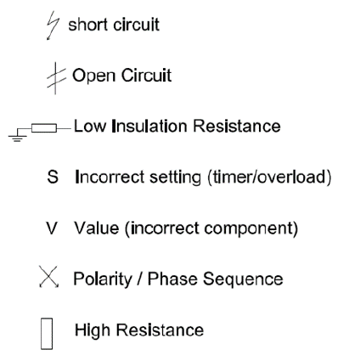 | Короткое замыкание  Разрыв цепи  Низкое сопротивление изоляции  Неправильные настройки (таймер/перегрузка)  Визуальная неисправность  Полярность/чередование фаз  Соединение с высоким сопротивлением

Для выполнения требований данного модуля, участникам необходимо принести с собой на конкурс собственные контрольные приборы. Приборы должны соответствовать требованиям Принимающей страны в области техники безопасности.

5. Критерии оценки

В данном разделе определены критерии оценки и количество начисляемых баллов (субъективные и объективные). Общее количество баллов задания по всем критериям оценки составляет – 53,10

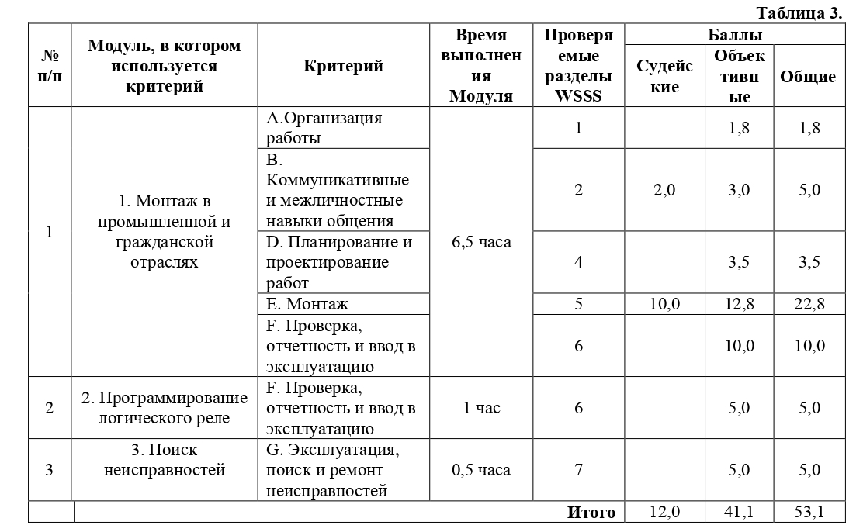

- ПРОВЕРКА СХЕМЫ

Порядок проверки электроустановки перед подачей напряжения.
Окончанием выполнения работ считается сообщение участника аккредитованным экспертам.

Эксперты фиксируют время окончания работ в отчёте. Участник имеет право сообщить об окончании работ досрочно. В этом случае остаток времени можно будет использовать во второй и третьей попытках. Возможность использования второй и третьей попытки предоставляется только участникам, завершившим выполнение задания раньше отведённого времени.

Условия, которые необходимо выполнить перед тем, как сообщить об окончании выполнения работ:
- Подготовлены измерительные приборы и приспособления для проведения испытаний и измерений;
- Закрыты крышки электрооборудования и кабеленесущих систем предусмотренные конструкцией;
- Нет открытых проводок, кроме предусмотренных заданием;
- Заполнен отчёт. Отчёт заполняется согласно шаблона (приложение 1);

Назначенная группа экспертов проводит проверку выполнения условий.

- Проверка установки всех крышек электрооборудования и кабеленесущих систем. Отсутствие открытых проводок, кроме предусмотренных заданием. В случае не выполнения - не принимается, и участник может воспользоваться второй/третьей попытками.
- Проверяется заполнение отчёта:
  - Участник заполнил 100% полей – эксперты переходят к визуальному осмотру.
  - Участник заполнил более 50% полей - эксперты указывают на незаполненные поля, заполняют их, фиксируют в оценочной ведомости (оформление отчёта – 0) и переходят к визуальному осмотру.
  - Участник заполнил менее 50% полей - отчёт не принимается, и участник может воспользоваться второй/третьей попытками.

Визуальный осмотр. Перед проведением испытаний, эксперты проводят визуальный осмотр электроустановки с целью выявления явно выраженных ошибок, способных нанести вред оборудованию и безопасности окружающих. При обнаружении, проведение испытаний не производится до устранения, участник может воспользоваться второй/третьей попытками. В случае отсутствия ошибок, участник проводит измерения (сопротивление цепи заземления, сопротивления изоляции) и фиксирует полученные значения в отчёте. По окончании испытаний, эксперты заносят данные в оценочную ведомость.
Коммуникативные и межличностные навыки общения оценивается в процессе представления отчетов испытаний и поиска неисправностей. Также оценивается дисциплина, отсутствие подсказок и вопросов, ответ на которые очевиден. Участник должен четко понимать значение отчетов, методику проведения испытаний и анализ результатов. Участник должен донести информацию до экспертов в доступной и понятной форме. Участник может предложить свои варианты модернизации и инноваций.
Измерение сопротивления заземляющих проводников.
Участник, в присутствии экспертов, проводит измерения сопротивления заземляющих проводников. Эксперты фиксируют полученные значения в отчёте. Полученные значения должны соответствовать нормативным документам.
Измерение сопротивления изоляции.
Участник, в присутствии экспертов, проводит измерения сопротивления изоляции фазных и нулевого проводников относительно заземляющего проводника. Для этого участнику выдается подготовленный разъём с соединёнными вместе проводниками L1+L2+L3+N и PE.

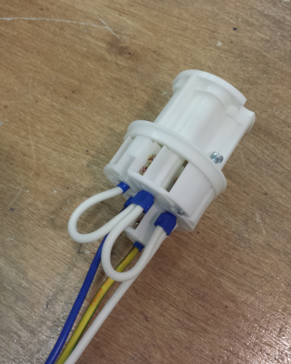 | 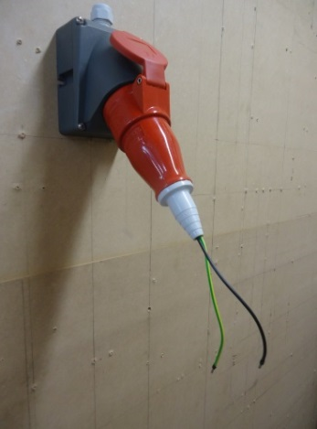

Подготовленные разъёмы соединяется с соответствующими разъёмами ЭУ. К полученным проводникам подключаются электроды мегомметра. Напряжение – 250, 500В.
Необходимо провести следующие измерения:
- Измерение Rиз вводного кабеля от XP до QF1.
- Измерение Rиз всех остальных проводников. Все коммутационные аппараты в положение - включено.
Полученные значения должны соответствовать нормативным документам. Подача напряжения осуществляется только на электроустановку, соответствующую безопасности.

7. приложения

Приложение 1 – образец заполнения отчета проверки схемы.
Приложение 2 – форма отчета проверки схемы.
Приложение 3 – пример стенда для программирования.
Приложение 4 – принципиальная схема управления двигателем.
Приложение 5 – комплектация ЩУ.
Приложение 6 – спецификация ЩУ.
Приложение 7 – спецификация к монтажной схеме.

ПРИЛОЖЕНИЕ 1

ОБРАЗЕЦ

Участник
Рабочее место №

1. Визуальный осмотр:
Наименование  электроустановок | Произведенные проверки на  соответствие требованиям НД | Вывод о соответствии  показателя НД
Щит управления | - Наличие уплотнителей  - Наличие защитных панелей  - Наличие защитных крышек | Соответствует
Внешние электропроводки | - Наличие заземления  - Наличие защитных крышек  - Отсутствие повреждений | Соответствует
Внешнее оборудование | - Отсутствие повреждений | Соответствует

2. Проверка наличия непрерывности цепи и качества контактных соединений заземляющих и защитных проводников.
№ | Адрес 1 | Адрес 2 | R_{перх.измер.},Ом нормативное значение | R_{перх.измер.},Ом  фактическое значение | Вывод о соответствии
 | XP | Щит корпус | ≤ 0,05 Ом |  | Соответствует
 | XP | Лоток | ≤ 0,05 Ом |  | Соответствует
 | … | … | … |  | Соответствует

3. Проверка сопротивления изоляции проводов, кабелей, обмоток электрических машин и аппаратов
№ | Наименование линии | Сопротивление изоляции, (МОм)
№ | Наименование линии | N-PE | L₁-PE | L₂-PE | L₃-PE | L₁- L₂ | L₁-L₃ | L₂-L₃ | L₁-N | L₂-N | L₃-N
1 | XP - QF1 | > 0.5 МОм | > 0.5 МОм | > 0.5 МОм | > 0.5 МОм | - | - | - | - | - | -
2 | XP – KM1 | … | … | … | … | - | - | - | - | - | -

Попытка | 1 | 2 | 3
Фактическое время | _____:______ | _____:______ | _____:______
Оставшееся время | _____:______ | ____:______ | _____:______

Заключение экспертной комиссии
Подача напряжения | Программирование | Эксперты
 |  | Фамилия. И.О. | Подпись
Время ______:_______ | Время _______:_______ | Петров
Время ______:_______ | Время _______:_______ | Сидоров
Время ______:_______ | Время _______:_______ | Иванов

ПРИЛОЖЕНИЕ 2

Участник Регион
Рабочее место №

1. Визуальный осмотр:
Наименование  электроустановок | Произведенные проверки на  соответствие требованиям НД | Вывод о соответствии  показателя НД
Щит распределительный | - Наличие уплотнителей  - Наличие защитных панелей  - Наличие защитных крышек
Внешние электропроводки | - Наличие заземления  - Наличие защитных крышек  - Отсутствие повреждений
Внешнее электрооборудование | - Отсутствие повреждений

2. Проверка наличия непрерывности цепи и качества контактных соединений заземляющих и защитных проводников.
№ | Адрес 1 | Адрес 2 | R_{перх.измер.},Ом  нормативное значение | R_{перх.измер.},Ом  фактическое значение | Вывод о соответствии

3. Проверка сопротивления изоляции проводов, кабелей, обмоток электрических машин и аппаратов
№ | Наименование линии | Сопротивление изоляции, (МОм)
№ | Наименование линии | N-PE | L₁-PE | L₂-PE | L₃-PE | L₁- L₂ | L₁-L₃ | L₂-L₃ | L₁-N | L₂-N | L₃-N
1
2
3
4
5

Попытка | 1 | 2 | 3
Фактическое время | _____:______ | _____:______ | _____:______
Оставшееся время | _____:______ | _____:______ | _____:______

Заключение экспертной комиссии
Подача напряжения | Программирование | Эксперты
 |  | Фамилия. И.О. | Подпись
Время ______:_______ | Время _______:_______

ПРИЛОЖЕНИЕ 3

Стенд для программирования.

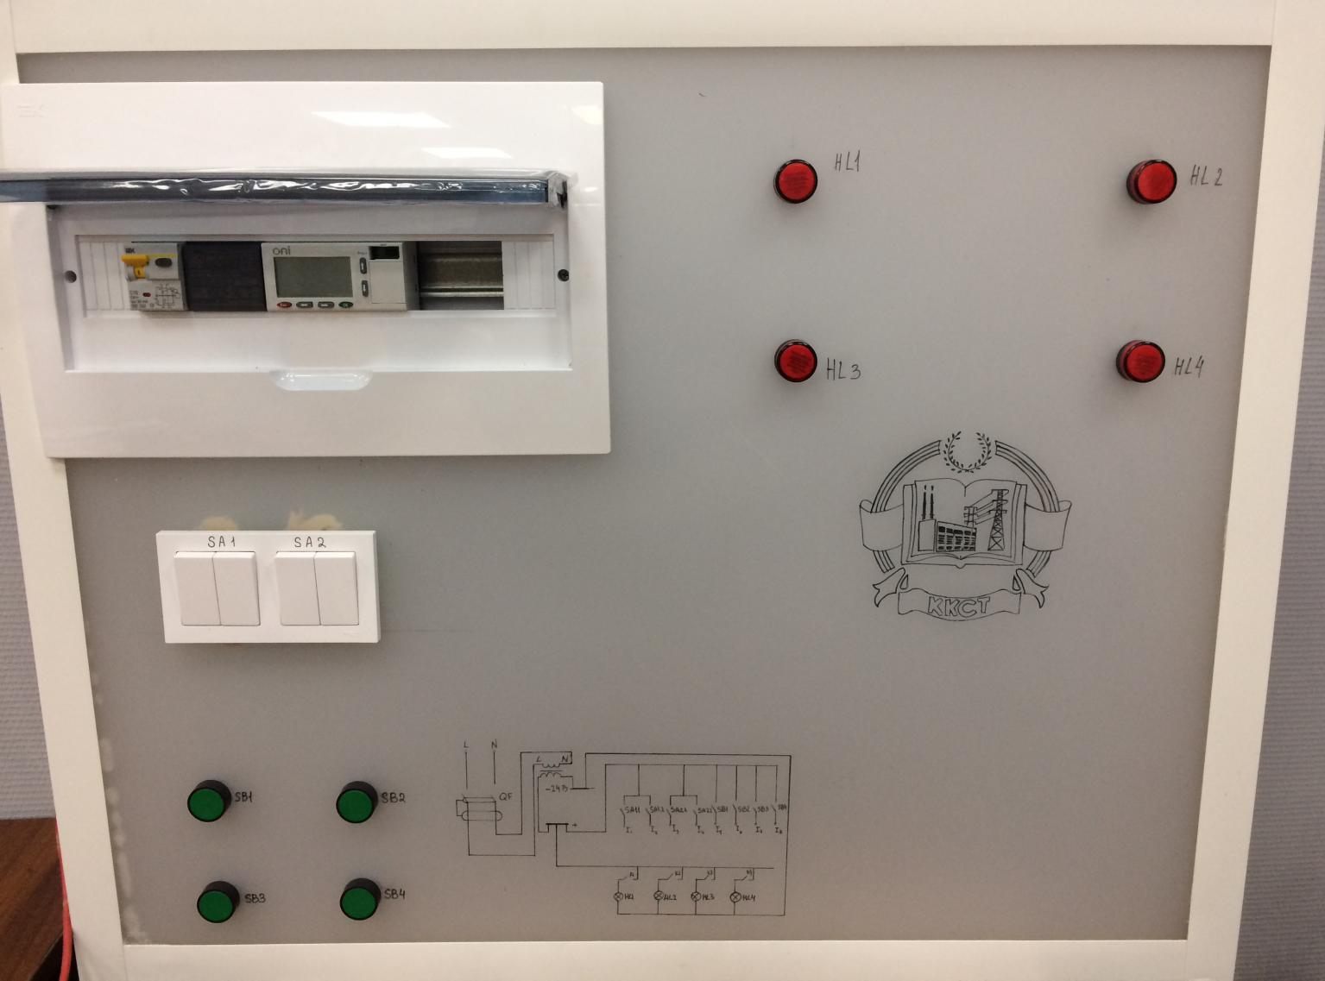

ПРИЛОЖЕНИЕ 4

Принципиальная схема управления двигателем.
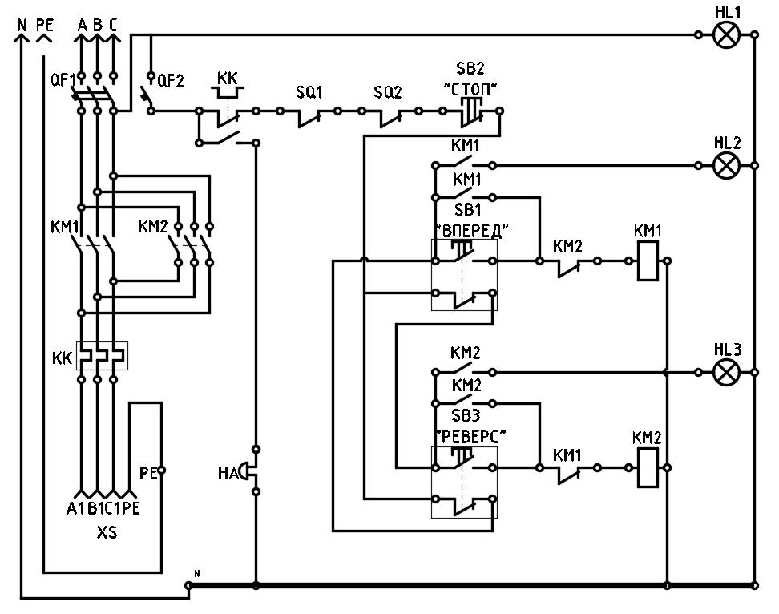

ПРИЛОЖЕНИЕ 5

Комплектация ЩУ

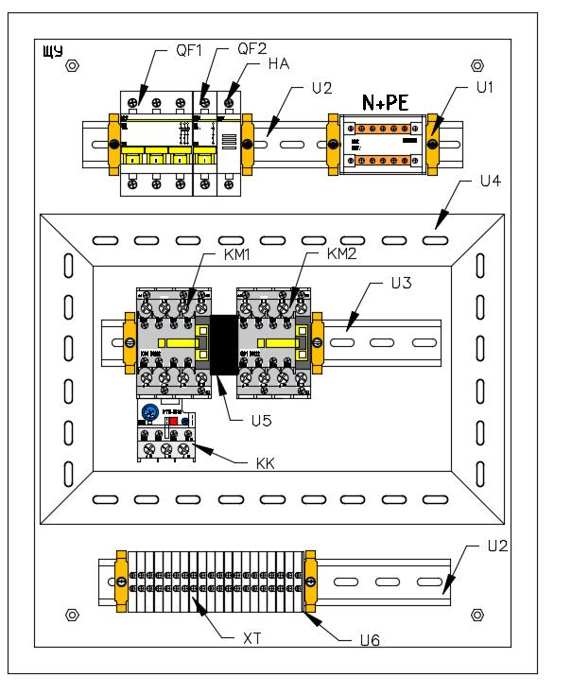

ПРИЛОЖЕНИЕ 6

Спецификация ЩУ

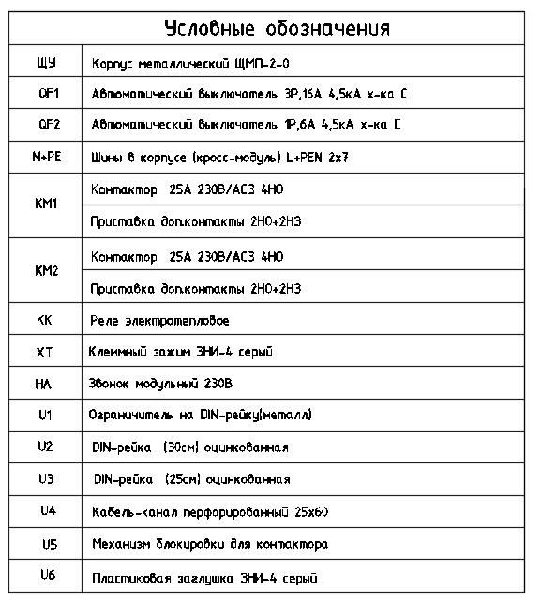

ПРИЛОЖЕНИЕ 7

Спецификация к монтажной схеме.

